PENGUATAN MEDIA PROMOSI KUNYIT BUBUK PRODUKSI PESANTREN MADAARIKUL ULUM MELAUI RE-DESAIN KEMASAN
DENGAN MENERAPKAN KANSEI WORD

Yati Rohayati^{1*}, Fariha E Naufalina², Farda Hasun^{3,}, Rino Andias⁴

^{1,3,4,} Program Studi Teknik Industri, Fakultas Rekayasa Industri, Universitas Telkom, Jl. Telekomunikasi no. 1, Bandung 40257, Indonesia
² Program Studi Desain Komunikasi Visual, Fakultas Ilmu Kreatif, Universitas Telkom Jl. Telekomunikasi no. 1, Bandung 40257, Indonesia
*E-mail: yatirohayati@telkomuniversity.ac.id
Abstrak
Pesantren Madaarikul Ulum, berlokasi di Selaawi-Garut, telah memproduksi kunyit bubuk, dengan merek Promad, sebagai hasil olahan tanaman kunyit, yang banyak ditanam penduduk di sekitar lokasi pesantren. Dalam rangka memberikan jaminan kualitas produknya, telah diakukan pengujian produk di laboratorium, untuk memastikan higienitas produk sehingga layak konsumsi. Untuk dapat dipasarkan, pesantren telah mendapatkan ijin PIRT, dan tersertifikasi halal. Pada tahap awal, produk telah dipasarkan di wilayah sekitar lokasi pesantren. Namun disadari bahwa peningkatan penjualan membutuhkan strategi perluasan pasar, yang akan dilakukan dengan memasuki pasar online. Dalam menghadapi persaingan ketat pada pasar online, peran kemasan yang tidak hanya berfungsi melindungi produk, tetapi juga berperan penting sebagai media promosi, untuk itu maka dibutuhkan tampilan kemasan produk yang menarik dan representatif. Desain kemasan eksisting belum mempertimbangkan peran sebagai media promosi, sehingga perlu dilakukan perbaikan, dengan melakukan re-desain. Paper ini bertujuan untuk melaporkan proses re-desain, yang telah dilakukan oleh Tim Abdimas. Proses re-desain dilakukan dengan menerapkan kansei word dan konsep desain kemasan serta mempertimbangkan kemudahan dalam pengadaannya. Desain kemasan yang baru akan digunakan untuk mengenalkan produk pada media sosial dan memasarkan produk pada market place.
Kata Kunci: desain kemasan, kunyit bubuk, kansei word, pesantren, Madaarikul Ulum, Garut.

- Pendahuluan
Kunyit merupakan tanaman herbal yang tumbuh dengan baik di Indonesia, yang banyak dimanfaatkan, baik sebagai tanaman obat, bahan untuk makanan, maupun untuk produk kecantikan. Untuk dapat dimanfaatkan dalam waktu yang lama, tanaman kunyit dikeringkan dan diolah menjadi kunyit bubuk. Dengan bentuk bubuk, maka penggunaannya menjadi lebih praktis dan mudah.
Pesantren Madaarikul Ulum, berlokasi di Selaawi-Garut, telah memproduksi kunyit bubuk, dengan merek Promad, sebagai hasil olahan tanaman kunyit yang banyak ditanam penduduk di sekitar lokasi pesantren. Dalam rangka memberikan jaminan kualitas produknya, produknya telah dilakukan pengujian di laboratorium, untuk memastikan higienitas produk serta mengidentifikasi kaundungannya, sehingga teruji layak konsumsi. Untuk dapat dipasarkan, pesantren telah mendapatkan ijin PIRT, dan tersertifikasi halal. Pada tahap awal, produk telah dipasarkan di wilayah sekitar lokasi pesantren.
Upaya peningkatan penjualan membutuhkan strategi perluasan pasar, yang akan dilakukan dengan memasuki pasar online. Dalam menghadapi persaingan ketat pada pasar online, peran kemasan tidak hanya berfungsi sebagai pelindung produk, tetapi sebagai media promosi, bahkan dapat dipandang dapat meningkatkan kualitas produk (Glen et all, 2021). Oleh karenanya, maka dibutuhkan tampilan kemasan produk yang menarik dan representatif, sehingga tampil kompetitif di pasar online.
Agar dapat memiliki desain kemasan yang menarik dan representatif, berdasarkan hasil evaluasi terhadap kemasan eksisting, diperlukan upaya re-desain, sehingga dimiliki tampilan produk dengan desain kemasan yang baru, yang siap bersaing di pasar online.

- Metodologi
Pada dasarnya, fungsi utama kemasan adalah sebagai pelindung produk dari kerusakan, serta untuk memudahkan untuk pengangkutan dalam proses distribusi perjalanan dari produsen sampai ke tangan konsumen, atau memberikan kemudahan dalam rantai pasok. Namun dalam komunikasi pemasaran, kemasan produk berperan sebagai salah satu alat dalam mengomunikasikan keberadaan produk dan sekaligus mengenalkan merek kepada pasar, bahkan sebagai daya tarik saat pembeli melakukan pemilihan produk (Mercado ,2017). Untuk itu, dalam merancang kemasan, tidak hanya memikirkan fungsi utama, tetapi perancangan harus mempertimbangkan efektivitas dalam komunikasi pemasaran.
Sebelum dilakukan proses re-desain, terlebih dahulu ditentukan ukuran produk yang akan digunakan. Proses penentuannya didasarkan pada hasil survei pasar, yang telah dilakukan sebelumnya, terhadap 100 orang responden, yang merupakan calon pengguna, yang sekaligus sebagai calon pembeli. Hasil survei ditunjukkan dalam Tabel 1 berikut:
Tabel 1. Ukuran Produk Menurut
Permintaan Pasar
Ukuran  (gram) | Jumlah responden  (orang)
10 | 26
50 | 25
100 | 19
25 | 17
250 | 12
500 | 4
Sumber: Ghaisani, Hasun, Sagita (2021)
Berdasarkan hasil survei, tedapat dua alternatif pilihan ukuran, yaitu 10 gram dan 50 gram. Dengan pertimbangan kemudahan untuk mendapatkan bentuk kemasan dan harga kemasan yang tidak membebani harga jual, maka diputuskan untuk menggunakan kemasan produk dengan ukuran 50 gram.
Penggunaan bentuk kemasan yang tersedia di pasar untuk menampung kunyit bubuk dengan ukuran 50 gram memiliki pilihan yang beragam, sehingga tidak membatasi kreativitas dalam proses perancangan. Selain itu, bagi usaha mikro dengan skala produksi kecil, dengan menggunakan kemasan yang tersedia di pasar, dinilai akan lebih efisien.
Proses perancangan yang dilakukan, didasarkan pada tiga pertimbangan berikut :
  - Penyesuaian terhadap kompetisi pasar, khususnya pasar online. Tampilan kemasan diharapkan mampu menandingi kompetitor yang sudah terlebih dahulu hadir di pasar online.
Untuk mendapatkan informasi tentang keberadaan produk competitor dan kemasannya di pasar online, dilakukan observasi terhadap market place, yaitu di Shopee dan Tokopedia. Beberapa contoh kemasan produk kompetitor yang akan dijadikan sebagai referensi, ditunjukkan dalam Gambar 1 berikut :
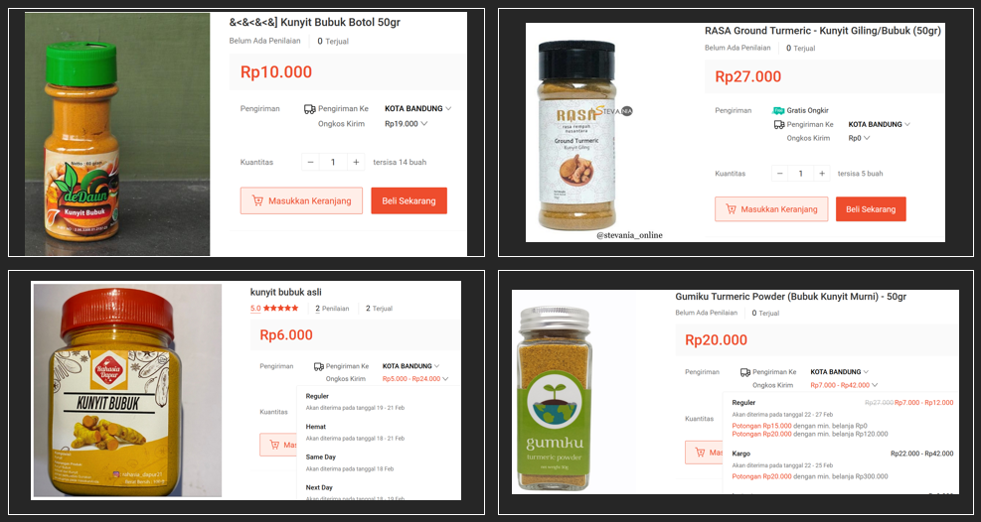
Gambar 1. Gambar Kemasan Produk Kompetitor pada market place
Berdasarkan hasil observasi desain kemasan produk kompetitor yang serupa di market place, selain dapat mengetahui desain kemasan yang dimiliki oleh kompetitor, juga sekaligus dapat diketahui kisaran harga jual yang ditawarkan dari masing-masing desain produk yang dimilikinya.
  - Mengadopsi Kansei Word, yaitu proses penggalian keinginan pasar dari sisi emosi calon pengguna, yang diperoleh melalui literatur yang membahas hasil kajian dan penerapan Kansei Word tentang kemasan produk makanan.
Desain kemasan dapat menjadi penarik bagi calon pembeli ketika memilih produk dengan banyak pilihan produk yang tersedia (Mercado ,2017). Sehubungan dengan hal tersebut, maka perlu diketahui kriteria atau elemen desain kemasan apa saja yang digunakan sebagai pertimbangan saat memilih produk.
Dalam Kansei Engineering, elemen desain tersebut, digali dari sisi afeksi calon pengguna, melalui penggalian kata-kata, yang disebut sebagai Kansei Word. Kata-kata tersebut akan menggambarkan elemen desain kemasan yang akan dijadikan pertimbangan dalam memilih produk makanan yang akan dibeli.
Dalam kegiatan Abdimas ini, Kansei Word diperoleh dari hasil studi literatur, sebagaimana ditunjukkan dalam Tabel 2 berikut :
Tabel 2. Kansei Word
No | Kansei Word | Sumber
1 | •Warna menarik, •berbahan plastik, •bermerek, •berlogo halal, •unik, •memiliki info komposisi, •info kadaluarsa, •info produk | Mu'alim, Hidayat (2014)
2 | •Informatif, •simpel, •menarik, •moderen, •berwarna, •memiliki ciri khas (unik), •mudah dibawa, •mudah dibuka | Nugroho, Pujotom, Ulkhaq, Permadi (2017)
3 | •Menarik, •berwarna, •elegan, •simpel, •kuat, •tahan lama, •unik, •ramah lingkungan, •informatif, •berlogo halal | Haq, Novianti (2021)
  - Kriteria elemen desain kemasan berdasarkan kajian literatur atau teori.
Terdapat banyak teori membahas konsep elemen desain kemasan. Pada proses perancangan ini, digunakan konsep desain kemasan dari Khan, Lee, Chrysochou (2022), yang menyatakan bahwa terdapat empat elemen dalam merancang kemasan, yaitu teknologi, informasional, grafis dan struktural. Namun dalam proses perancangan ini, elemen teknologi tidak digunakan, karena bentuk kemasan yang akan digunakan tidak dirancang dan diproduksi sendiri, tetapi menggunakan bentuk kemasan sudah tersedia di pasar. Proses perancangan yang akan dilakukan akan menyesuaikan dengan bentuk kemasan yang akan dipilih.
Masing-masing elemen dalam ketiga elemen desain kemasan, memiliki sub-elemen, yang ditunjukkan dalam Tabel 3 berikut:
Tabel 3. Konsep Desain Kemasan
Khan dkk (2022)
Elemen | Sub-elemen
Informasional | Label  Informasi produk  Kandungan nutrisi  Klaim
Grafis | Tampilan  Tipografi  Warna
Struktural | Bentuk  Ukuran  Bahan
Ketiga elemen tersebut di atas beserta sub-elemennya memiliki keselarasan makna dengan Kansei Word yang telah diperoleh melalui studi literatur, sebagaimana dijelaskan dalam Tabel 4 berikut:
Tabel 4. Elemen Desain Vs Kansei Word
Elemen | Kansei Word
Informasional  Label  Informasi produk  Kandungan nutrisi  Klaim | •bermerek, •berlogo halal, •memiliki info komposisi,
Grafis  Tampilan  Tipografi  Warna | •Warna menarik, •memiliki ciri khas (unik),
Struktural  Bentuk  Ukuran  Bahan | •mudah dibawa, •mudah dibuka, •ramah lingkungan, •berbahan plastik,
Proses re-desain yang akan dilakukan didasarkan pada elemen desain hasil penggabungan Kansei Word dengan konsep dari Khan dkk (2022), dimana keduanya memiliki keselarasan.

- Hasil dan Pembahasan
Berdasarkan hasil observasi terhadap beragam kemasan produk yang dinilai cocok digunakan untuk kunyit bubuk, dipilih kemasan dengan bentuk toples berbahan plastik, dengan tutup kemasan berwarna kuning, agar dapat menyesuaikan dengan warna produknya.
Bentuk kemasan yang dipilih adalah yang tersedia di pasar online, yang dapat memuat kunyit bubuk seberat 50 gram, berupa toples dari bahan plastik. Pemilihan juga didasarkan pada harga kemasan yang tidak akan memberatkan terhadap harga jual produk.
Kemasan toples yang dipilih bersifat mudah untuk dibawa maupun disimpan, serta berpotensi untuk dapat dimanfaatkan sebagai tempat penyimpanan produk lain, saat kunyit bubuk telah habis dikonsumsi, sehingga penggunaanya bisa berjangka waktu lama, dan mendukung upaya untuk ramah terhadap lingkungan.
Untuk menggambarkan perbaikan elemen desain kemasan yang akan diterapkan pada proses re-desain, berikut ditunjukkan pemenuhan elemen desain pada desain yang baru, yang mengacu pada penggabungan Kansei Word dan konsep desain kemasan dari Khan dkk (2022), dengan dibandingkan terhadap kemasan lama.
Pemenuhan elemen desain tersebut ditunjukkan pada Tabel 5 berikut :
Tabel 5. Pemenuhan Elemen Desain pada Kemasan Baru

Adapun realisasi dari pemenuhan Kansei Word dan konsep desain kedalam bentuk desain, dan perbandingannya dengan desain lama, ditunjukkan dalam Gambar 4 berikut :
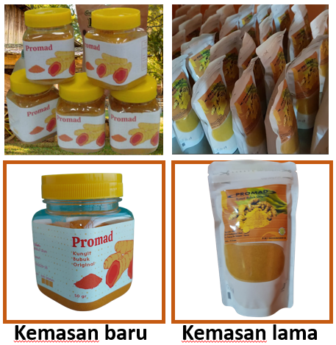
Gambar 4. Perbandingan Desain Baru dengan Desain Lama
Perbaikan desain yang diperoleh sebagai hasil dari proses re-desain menunjukkan perubahan yang signifikan dibandingkan dengan desain lama. Perbaikan dilakukan terhadap bentuk kemasan dengan ukuran produk yang baru, serta desain label kemasan yang dibuat khusus, merepresentasikan produknya bersifat bersifat orisinal.

- Kesimpulan
Upaya perluasan pasar dengan memasuki pasar online, membutuhkan upaya pemanfaatan media promosi melalui desain kemasan menarik dan representatif. Daya tarik produk yang ditawarkan melalui media online, pertama kali ditunjukkan melalui desain kemasan.
Promad, merupakan merek kunyit bubuk yang diproduksi oleh pesantren Madaarikul Ulum menyadari bahwa desain kemasan eksisting dirancang tanpa didasarkan pada pertimbangan calon pembeli saat memilih produk, serta tidak menyertakan unsur promosi, oleh karenanya dibutuhkan upaya re-desain agar diperoleh desain yang menarik, representatif, serta tampil kompetitif.
Melalui kegiatan Abdimas, telah diberikan bantuan berupa proses re-desain kemasan kunyit bubuk Promad, dengan menerapkan Kansei Word dan konsep desain kemasan, sebagai upaya penguatan terhadap media promosi, khususnya saat memasuki pasar online.

Referensi
Ghaisani N., Hasun, F., Sagita, B H., 2021 Analisis Minat Beli Masyarakat Terhadap Bubuk Kunyit Menggunakan Alat Bantu Kuisioner di Pesantren Madaarikul Ulum, Laporan Kerja Praktek, Telkom University.
Glen C., et all, 2021, Pengembangan Bentuk Kemasan sebagai Peningkatan Kualitas Produk Bandeng Isi Iteung, Jurnal Pemberdayaan Masyarakat, Vol. 3, No..2.
Haq, A.; Novianti, L., 2021, Sintesis Kansei Word Dengan Elemen Perancangan Desain Kemasan Produk Jamu Temulawak, Menggunakan Kansei Engineering.
Diunduh pada http://ainul.staff.gunadarma.ac.id/Downloads /files /87774/Penelitian+_1.pdf. pada tanggal 15/11/2022.
Khan, H.; Lee, R.; Chrysochou, P., 2022 Consumer Packaging Strategy: Localisation in Asian, Routledge, London and New York.
Mercado, MC., 2017, Effect of Packaging Design in the Purchase Decision Process : A Comparison Of Generation, Global Journal of Business Research, Vol. 11, No. 2, 2017, pp. 11-26.
Mu’alim, Hidayat, R., 2014, Re-desain Kemasan Dengan Kansei Engineering, Jurnal Al Azhar Indonesia, Seri Sain dan Teknologi, Vol. 2, No. 4, September.
Nugroho, S.; Pujotom, WD.; Ulkhaq, MM.; Permadi, DT., 2017, Redesain Kemasan Makanan Ringan Olahan pada UKM Center Jawa Tengah Dengan Metoda Kansei Engineering, Performa, Vol. 16, No. 1: 77-86.

